Ancho de pantalla **1535** x **785**

Mi data | HTML

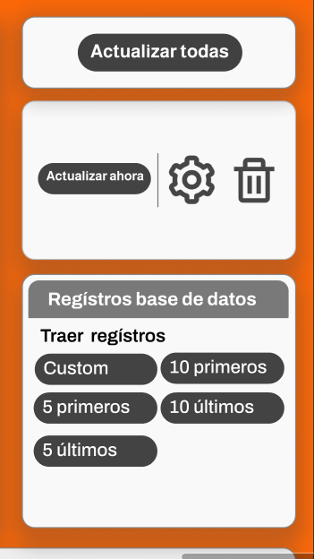



**Contenedor de ajustes**

**Contenedor y botón de actualizar todas**

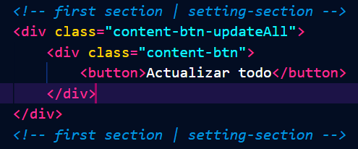

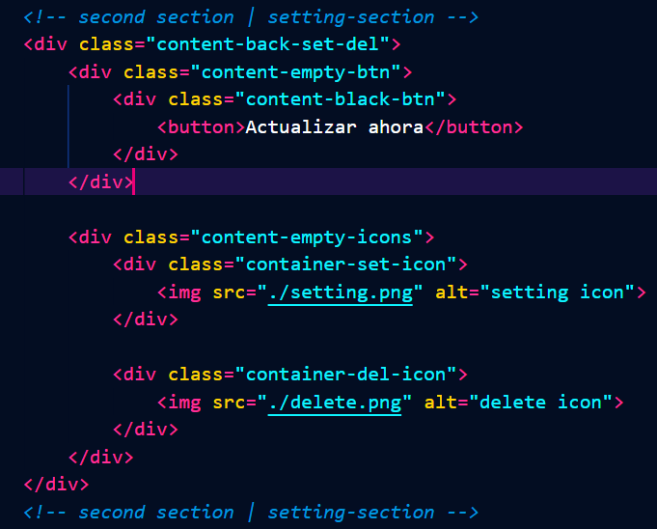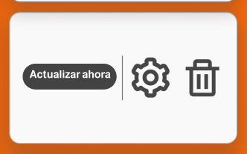

**Contenedor, botón de actualizar ahora e iconos**

**Contenedor, contenedor título, contenedor p, contenedor botones**

